Druk Nr 17/2026
Projekt z dnia 19 stycznia 2026 r.

Uchwała nr
Rady Miejskiej w Łodzi
z dnia r.
w sprawie uchwalenia miejscowego planu zagospodarowania przestrzennego dla części obszaru miasta Łodzi położonej w rejonie ulicy Wiączyńskiej i autostrady A1.
Na podstawie art. 18 ust. 2 pkt 5 i art. 40 ust. 1 ustawy z dnia 8 marca 1990 r. o samorządzie gminnym (Dz. U. z 2025 r. poz. 1153 i 1436) oraz art. 14 ust. 8 i art. 20 ust. 1 ustawy z dnia 27 marca 2003 r. o planowaniu i zagospodarowaniu przestrzennym (Dz. U. z 2024 r. poz. 1130, 1907 i 1940 oraz z 2025 r. poz. 527, 680 i 1668), w związku z art. 67 ust. 3 pkt 4 ustawy z dnia 7 lipca 2023 r. o zmianie ustawy o planowaniu i zagospodarowaniu przestrzennym oraz niektórych innych ustaw (Dz. U. poz. 1688, z 2024 r. poz. 1824 oraz z 2025 r. poz. 527, 1543 i 1668), Rada Miejska w Łodzi
uchwala, co następuje:
Rozdział 1
Przepisy ogólne
§ 1. 1. Przedmiotem uchwały są ustalenia miejscowego planu zagospodarowania przestrzennego dla części obszaru miasta Łodzi położonej w rejonie ulicy Wiączyńskiej i autostrady A1, zwanego dalej „planem”, wraz z integralnymi jej częściami w postaci:
1) rysunku planu wykonanego w skali 1:2000, stanowiącego załącznik Nr 1 do uchwały;
2) rozstrzygnięcia o sposobie rozpatrzenia uwag do projektu planu wniesionych w związku z wyłożeniem do publicznego wglądu, stanowiącego załącznik Nr 2 do uchwały;
3) rozstrzygnięcia o sposobie realizacji zapisanych w planie inwestycji z zakresu infrastruktury technicznej, które należą do zadań własnych gminy oraz zasadach ich finansowania zgodnie z przepisami o finansach publicznych, stanowiącego załącznik Nr 3 do uchwały.
2. Granice obszaru objętego planem określono na rysunku planu, o którym mowa w ust. 1 pkt 1.
§ 2. Stwierdza się, że plan nie narusza ustaleń „Studium uwarunkowań i kierunków zagospodarowania przestrzennego miasta Łodzi” uchwalonego uchwałą Nr LXIX/1753/18 Rady Miejskiej w Łodzi z dnia 28 marca 2018 r., zmienioną uchwałami Rady Miejskiej w Łodzi Nr VI/215/19 z dnia 6 marca 2019 r. i Nr LII/1605/21 z dnia 22 grudnia 2021 r.
§ 3. Ze względu na brak podstaw wynikających ze stanu faktycznego, w planie nie określa się:
1) zasad ochrony dóbr kultury współczesnej;
2) granic i sposobów zagospodarowania terenów lub obiektów podlegających ochronie na podstawie odrębnych przepisów, terenów górniczych, a także obszarów szczególnego zagrożenia powodzią, obszarów osuwania się mas ziemnych;
3) sposobu i terminu tymczasowego zagospodarowania, urządzania i użytkowania terenów.
§ 4. 1. Określenia stosowane w uchwale należy rozumieć następująco:
1) dach płaski – dach o spadkach połaci do 15º;
2) elewacja frontowa – elewacja budynku znajdująca się od strony przestrzeni publicznej;
3) front działki – odcinek granicy działki budowlanej przylegającej do drogi publicznej lub innego ciągu komunikacyjnego, z którego odbywa się główny wjazd lub wejście na tę działkę;
4) infrastruktura techniczna – przewody i urządzenia oraz obiekty budowlane: wodociągowe, kanalizacyjne, ciepłownicze, elektryczne, gazowe i telekomunikacyjne;
5) linia rozgraniczająca – wyznaczona na rysunku planu linia ciągła, stanowiąca granicę między terenami o różnym przeznaczeniu lub różnych zasadach zagospodarowania;
6) linia zabudowy nieprzekraczalna – wyznaczona na rysunku planu linia określająca część działki budowlanej, na której możliwe jest lokalizowanie budynków, z zakazem jej przekraczania, który to zakaz nie dotyczy:
a) elementów wejścia do budynku, takich jak: schody, pochylnia, podest, rampa, zadaszenie,
b) elementów nadwieszeń, takich jak: łącznik, balkon, wykusz, gzyms, okap dachu, ogniomur,
c) tarasów, werand i ogrodów zimowych,
d) podziemnych części budynku i urządzeń budowlanych związanych z budynkiem,
e) zewnętrznych warstw izolacji termicznej, okładzin oraz zewnętrznych elementów komunikacji pionowej, takich jak klatki schodowe i szyby windowe – wyłącznie w przypadku zabudowy istniejącej;
7) linia zabudowy równoległej – rodzaj linii zabudowy nieprzekraczalnej, z nakazem lokalizowania minimum 70% powierzchni ściany frontowej budynku wzdłuż tej linii lub równolegle do niej w odległości maksimum 2 m;
8) miejsce zmiany rodzaju linii zabudowy – wskazany na rysunku planu punkt, w którym następuje zmiana rodzaju linii zabudowy;
9) nadzór archeologiczny – rodzaj badań archeologicznych polegających na obserwacji i analizie nawarstwień w wykopach budowlanych podczas realizacji robót ziemnych lub przy dokonywaniu zmiany charakteru dotychczasowej działalności wiążącej się z naruszeniem struktury gruntu;
10) podniesienie standardów jakości użytkowania – działania budowlane przy budynkach istniejących obejmujące dobudowę: ciągów komunikacji pionowej, łączników między budynkami, tarasów, werand, ogrodów zimowych;
11) przepisy odrębne – przepisy prawa powszechnie obowiązującego, w szczególności ustawy i rozporządzenia, a także akty prawa miejscowego obowiązujące na obszarze miasta Łodzi;
12) przeznaczenie terenu – obiekty budowlane i urządzenia budowlane oraz zagospodarowanie tworzące całość funkcjonalną, określone ustaleniami planu na danym terenie, odpowiednio:
a) przeznaczenie podstawowe – przeznaczenie, które przeważa na danej działce,
b) przeznaczenie uzupełniające – przeznaczenie, które uzupełnia przeznaczenie podstawowe;
13) specjalistyczne gospodarstwo produkcji zwierzęcej – gospodarstwo hodowlane o cechach przedsiębiorstwa, którego przedmiotem działalności jest wychów, utrzymanie, opasanie zwierząt w celu pozyskania żywca rzeźnego bądź produktów zwierzęcych, takich jak: mleko, jaja, skóry, futra;
14) strefa ochrony archeologicznej – rodzaj strefy ochrony konserwatorskiej obejmującej obszar, na którym zlokalizowane są zabytki archeologiczne lub istnieje uzasadnione podejrzenie, że mogą się one na nim znajdować;
15) system NCS – system opisu barw publikowany w formie wzorników kolorów; oznaczenie koloru składa się z napisu „NCS S”, czterech cyfr, z których dwie pierwsze oznaczają procentową zawartość czerni, kolejne dwie - poziom chromatyczności oraz, po myślniku, symbol koloru oznaczającego procentową zawartość kolorów (żółtego – Y, czerwonego – R, niebieskiego – B, zielonego - G) lub kolor neutralny (N);
16) system RAL – system opisu barw publikowany w formie wzorników kolorów; oznaczenie koloru składa się z napisu „RAL” oraz czterech cyfr, z których pierwsze dwie oznaczają przynależność koloru do umownie określonych grup odcieni (np. RAL10xx – grupa odcieni żółtych, RAL90xx – grupa odcieni białych i czarnych);
17) teren – wydzielone liniami rozgraniczającymi lub liniami granic opracowania planu nieruchomości lub ich części, oznaczone symbolami liczbowymi i literowymi, z których liczby oznaczają numer porządkowy terenu, a litery podstawowe przeznaczenie terenu, a w przypadku terenów dróg publicznych – także klasę techniczną drogi;
18) uchwała – niniejsza uchwała Rady Miejskiej w Łodzi;
19) usługi lokalne – nieuciążliwe usługi z zakresu: oświaty, wychowania, ochrony zdrowia, opieki społecznej i socjalnej, pielęgnacji urody, kultury, rekreacji, turystyki, zamieszkania zbiorowego, gastronomii, administracji, biurowości, finansów oraz działalności rzemieślniczej;
20) usługi uciążliwe – działalność usługowa powodująca przekroczenie standardów jakości środowiska obowiązujących dla przeznaczenia podstawowego terenu;
21) ustawa – ustawa z dnia 27 marca 2003 r. o planowaniu i zagospodarowaniu przestrzennym, o ile z treści przepisu nie wynika inaczej;
22) wskaźnik powierzchni biologicznie czynnej – udział procentowy terenu biologicznie czynnego w powierzchni działki budowlanej;
23) wskaźnik powierzchni zabudowy – udział procentowy powierzchni wyznaczonej przez rzuty pionowe części naziemnych wszystkich budynków w ich obrysie zewnętrznym w powierzchni działki budowlanej;
24) wysokość zabudowy – określona w metrach wysokość obiektu budowlanego mierzona od najniższego poziomu gruntu w miejscu jego lokalizacji do najwyższego punktu jego konstrukcji, a dla budynków - do najwyższego punktu dachu;
25) zabudowa frontowa – zabudowa o funkcji określonej przeznaczeniem podstawowym terenu, lokalizowana na działce budowlanej od strony przestrzeni publicznej, która nie obejmuje obiektów pomocniczych, gospodarczych i technicznych;
26) zabudowa istniejąca – budynki istniejące w dniu wejścia w życie planu, a także budynki posiadające w tej dacie prawo do realizacji na podstawie ostatecznej decyzji o pozwoleniu na budowę lub zgłoszenia, o którym mowa w przepisach odrębnych z zakresu prawa budowlanego.
2. Określenia użyte w planie, a niezdefiniowane w ust. 1, dotyczące zagadnień przewidzianych ustawą lub przepisami odrębnymi przywołanymi w treści niniejszej uchwały, należy rozumieć w sposób określony w ustawie lub w tych przepisach, a w przypadku braku definicji – w rozumieniu powszechnym.
Rozdział 2
Ustalenia dla całego obszaru objętego planem
§ 5. Ustala się następujące zasady ochrony i kształtowania ładu przestrzennego:
1) w zakresie kształtowania standardów zagospodarowania i użytkowania terenów:
a) ochronę układu urbanistycznego osiedla Nowosolna poprzez kształtowanie zabudowy i zieleni,
b) ochronę naturalnego obniżenia dolinnego rzeki Miazgi,
c) ochronę i kształtowanie mieszkaniowego charakteru osiedla Nowosolna poprzez budowę jego obwodnicy;
2) w zakresie przeznaczenia terenów zakaz lokalizacji:
a) obiektów handlowych o powierzchni sprzedaży równej 1000 m² i większej,
b) usług uciążliwych,
c) usług w zakresie obsługi komunikacji takich jak: warsztaty samochodowe i stacje obsługi samochodów powyżej 2 stanowisk dla samochodów, stacje paliw i myjnie samochodowe,
d) specjalistycznych gospodarstw produkcji zwierzęcej,
e) punktów zbierania i przetwarzania odpadów, w tym złomu;
3) w zakresie lokalizacji zabudowy:
a) zakaz lokalizacji obiektów pomocniczych, gospodarczych i technicznych w odległości mniejszej niż 10 m od linii zabudowy wyznaczonej od strony terenu oznaczonego symbolem 1KDZ,
b) dla zabudowy istniejącej, o funkcji niezgodnej z przeznaczeniem terenu, dopuszczenie remontu i przebudowy,
c) dla zabudowy istniejącej o funkcji zgodnej z przeznaczeniem terenu, a niespełniającej wymagań dotyczących linii zabudowy:
- zlokalizowanej w całości poza liniami zabudowy – dopuszczenie remontu lub przebudowy oraz wykonania innych robót budowlanych polegających na doprowadzeniu do zgodności z przepisami odrębnymi z zakresu budownictwa lub podniesieniu standardów jakości użytkowania,
- zlokalizowanej w części poza liniami zabudowy – dopuszczenie remontu, przebudowy i nadbudowy do parametrów określonych w planie, rozbudowy uwzględniającej wyznaczone na rysunku planu linie zabudowy oraz wykonania innych robót budowlanych polegających na doprowadzeniu do zgodności z przepisami odrębnymi z zakresu budownictwa lub podniesieniu standardów jakości użytkowania,
- zlokalizowanej w obrębie linii zabudowy – dopuszczenie remontu, przebudowy, nadbudowy i rozbudowy, bez konieczności jej realizacji w linii zabudowy równoległej;
4) w zakresie wskaźników i parametrów zabudowy:
a) dla obiektów budowlanych niewskazanych w ustaleniach szczegółowych dla terenów, określa się maksymalną wysokość zabudowy – 30,0 m,
b) dla zabudowy istniejącej o funkcji zgodnej z przeznaczeniem terenu, a niespełniającej wymagań dotyczących wskaźników i parametrów zabudowy określonych w ustaleniach szczegółowych:
- przekraczającej maksymalną intensywność, maksymalną powierzchnię zabudowy lub maksymalną wysokość zabudowy – dopuszczenie remontu lub przebudowy oraz wykonania innych robót budowlanych polegających na doprowadzeniu do zgodności z przepisami odrębnymi z zakresu budownictwa lub podniesieniu standardów jakości użytkowania,
- nieosiągającej minimalnej intensywności – dopuszczenie remontu lub przebudowy oraz wykonania innych robót budowlanych polegających na doprowadzeniu do zgodności z przepisami odrębnymi z zakresu budownictwa lub podniesieniu standardów jakości użytkowania bez konieczności osiągnięcia parametrów określonych w planie,
- dopuszczenie zachowania kształtu dachu niezgodnego z parametrami określonymi w ustaleniach szczegółowych dla terenów zawartych w rozdziale 3 w przypadku prowadzenia robót budowlanych polegających na rozbudowie zabudowy istniejącej;
5) w zakresie kształtowania zabudowy:
a) zakaz lokalizacji ścian bez okien lub drzwi od strony granicy z terenami przestrzeni publicznej w odległości mniejszej niż 10,0 m od linii zabudowy,
b) dla budynków o dachach kalenicowych lokalizowanych zgodnie z linią zabudowy równoległej – nakaz kształtowania kierunku głównej kalenicy dachu równolegle do tej linii;
6) w zakresie kolorystyki oraz materiałów wykończeniowych elewacji i dachów:
a) nakaz stosowania nie więcej niż trzech materiałów wykończeniowych dla ścian spośród: tynku, kamienia, betonu architektonicznego, metalu, włókno-cementu, ceramiki budowlanej, drewna, szkła,
b) nakaz stosowania nie więcej niż trzech kolorów dla ścian spośród:
- naturalnej kolorystyki materiałów wykończeniowych,
- dla powierzchni malowanych lub struktur barwionych – odpowiadających w systemie NCS barwom o oznaczeniu z zakresu podanego w tabeli:
System i edycja | Zawartość czerni  (dwie pierwsze cyfry) | Poziom chromatyczności  (dwie kolejne cyfry) | Symbol koloru  (po myślniku) | Opis barw
NCS S | maks. 60 | maks. 02 | Y, N, G | neutralne, biele, szarości, grafity
c) dla dachów innych niż płaskie – nakaz stosowania pokrycia wyłącznie w postaci:
- blachy dachowej, materiału bitumicznego lub dachówki - w kolorze ceglastym, brązowym, szarym, grafitowym lub naturalnym,
- szkła;
7) w zakresie lokalizowania urządzeń technicznych:
a) zakaz umieszczania na elewacjach frontowych elementów technicznego wyposażenia budynków takich jak: klimatyzatory, anteny, przewody kominowe, za wyjątkiem instalacji służących iluminacji budynków,
b) zakaz umieszczania na połaciach dachowych widocznych od strony terenów przestrzeni publicznej urządzeń technicznych służących wentylacji i klimatyzacji oraz masztów telekomunikacyjnych,
c) dopuszczenie umieszczania skrzynek przyłączy infrastruktury technicznej na elewacjach frontowych lub ogrodzeniach, wyłącznie jako wbudowanych w ścianę lub ogrodzenie oraz pod warunkiem zastosowania kolorystyki dla widocznej części skrzynek odpowiadającej barwie elewacji lub ogrodzenia, w które są wbudowane, lub w kolorze grafitowym odpowiadającym barwie 7016 w systemie RAL lub w kolorze, który określają przepisy odrębne,
d) dopuszczenie zakładania na obiektach budowlanych usytuowanych przy granicy z terenami dróg publicznych znaków i sygnałów drogowych lub innych urządzeń bezpieczeństwa ruchu drogowego, urządzeń służących do zapewnienia bezpieczeństwa publicznego, a także urządzeń niezbędnych do korzystania z nich, w rozumieniu przepisów odrębnych z zakresu gospodarki nieruchomościami;
8) w zakresie powierzchni nowo wydzielonych działek budowlanych obowiązują parametry określone w ustaleniach szczegółowych tekstu planu, z wyjątkiem:
a) działek wydzielonych pod drogi publiczne oraz wewnętrzne, poszerzenie dróg istniejących i pod urządzenia infrastruktury technicznej,
b) działek powstałych w wyniku podziałów prowadzonych po wyznaczonych na rysunku planu liniach rozgraniczających.
§ 6. Ustala się wymagania wynikające z potrzeb kształtowania przestrzeni publicznych, do których na obszarze planu należą tereny oznaczone symbolami KDG i KDZ, polegające na nakazie stosowania rozwiązań technicznych uwzględniających potrzeby osób ze szczególnymi potrzebami.
§ 7. Ustala się następujące zasady ochrony środowiska, przyrody i krajobrazu oraz zasady kształtowania krajobrazu:
1) zakaz lokalizacji:
a) przedsięwzięć mogących zawsze znacząco oddziaływać na środowisko,
b) przedsięwzięć mogących potencjalnie znacząco oddziaływać na środowisko, za wyjątkiem:
- zespołów zabudowy mieszkaniowej, usługowej,
- zalesień,
- melioracji,
- przedsięwzięć dotyczących infrastruktury technicznej oraz dróg;
2) dopuszczenie lokalizacji mikroinstalacji, o których mowa w przepisach odrębnych z zakresu odnawialnych źródeł energii;
3) w zakresie ochrony i kształtowania zieleni:
a) nakaz zapewnienia ciągłości korytarza ekologicznego, wskazanego na rysunku planu jako zasięg doliny rzeki Miazgi, w zakresie swobodnego przepływu mas powietrza oraz migracji roślin i zwierząt,
b) zakaz likwidowania i niszczenia zadrzewień nadwodnych z wyjątkiem działań wynikających z potrzeby zapewnienia przepływu wód powierzchniowych, a także budowy, odbudowy, utrzymania i remontów lub napraw urządzeń wodnych oraz prawidłowego funkcjonowania istniejącej infrastruktury technicznej;
4) w zakresie gospodarki wodnej i odprowadzania ścieków – nakaz stosowania kompleksowych rozwiązań poprzez:
a) doprowadzenie infrastruktury technicznej wodociągowej i kanalizacji sanitarnej do wszystkich terenów przeznaczonych na cele zabudowy,
b) realizację urządzeń infrastruktury technicznej odbioru wód opadowych i roztopowych dla terenów przeznaczonych na cele zabudowy i dróg;
5) w zakresie ochrony wód:
a) nakaz utrzymania istniejących cieków jako cieków otwartych,
b) zakaz dokonywania zmian stosunków wodnych, jeżeli zmiany te nie wynikają z działań na rzecz ochrony przyrody albo racjonalnej gospodarki rolnej, leśnej lub wodnej,
c) zakaz wykonywania robót polegających na zasypywaniu i likwidacji cieków wodnych, stawów oraz rowów melioracyjnych spełniających rolę odbiorników wód powierzchniowych, z dopuszczeniem ich przebudowy i rozbudowy spowodowanej realizacją inwestycji celu publicznego,
d) nakaz stosowania rozwiązań umożliwiających wykorzystanie lub retencjonowanie nadmiaru wód opadowych i roztopowych w miejscu ich powstania, z dopuszczeniem odprowadzenia ich do odbiornika na warunkach określonych w przepisach odrębnych dotyczących zbiorowego zaopatrzenia w wodę i zbiorowego odprowadzania ścieków oraz prawa wodnego, a także budownictwa,
e) zakaz stosowania rozwiązań technicznych stwarzających możliwość zanieczyszczenia wód;
6) w zakresie ochrony powietrza – zakaz stosowania źródeł zaopatrzenia w ciepło powodujących emisję substancji przekraczającą dopuszczalne normy;
7) w zakresie ochrony przed hałasem:
a) teren oznaczony na rysunku planu symbolem MN zalicza się do terenów chronionych akustycznie, określonych jako „tereny zabudowy mieszkaniowej jednorodzinnej”, w rozumieniu przepisów odrębnych dotyczących ochrony środowiska,
b) w terenach oznaczonych symbolem R/Zn istniejącą zabudowę:
- mieszkaniową zalicza się do terenów chronionych akustycznie, określonych jako „tereny zabudowy mieszkaniowej jednorodzinnej”,
- zagrodową zalicza się do terenów chronionych akustycznie, określonych jako „tereny zabudowy zagrodowej”
– w rozumieniu przepisów odrębnych dotyczących dopuszczalnych poziomów hałasu w środowisku;
8) w zakresie ochrony przed promieniowaniem elektromagnetycznym - zakaz lokalizacji infrastruktury technicznej, która powoduje przekroczenie dopuszczalnych poziomów pól elektromagnetycznych w środowisku, określonych w przepisach odrębnych dotyczących ochrony środowiska w budynkach z pomieszczeniami przeznaczonymi na pobyt ludzi, w rozumieniu przepisów odrębnych dotyczących budownictwa;
9) w zakresie ochrony powierzchni ziemi oraz gospodarki odpadami – nakaz zapewnienia dla nieruchomości miejsca służącego do czasowego gromadzenia odpadów stałych, z uwzględnieniem wymogów wynikających z przepisów odrębnych dotyczących budownictwa oraz dotyczących utrzymania czystości i porządku w gminie.
§ 8. Ustala się granice i sposoby zagospodarowania terenów lub obiektów podlegających ochronie, ustalonych na podstawie przepisów odrębnych oraz krajobrazów priorytetowych:
1) wskazuje się na rysunku planu granice „Krajobrazu Priorytetowego 10-318.82-132 - Kulminacja Wzniesień Łódzkich” wyznaczone w Audycie krajobrazowym województwa łódzkiego uchwalonym uchwałą Nr XIII/150/25 Sejmiku Województwa Łódzkiego z dnia 15 kwietnia 2025 r. w sprawie uchwalenia Audytu krajobrazowego województwa łódzkiego;
2) sposób zagospodarowania terenów w granicach „Krajobrazu Priorytetowego 10-318.82-132 - Kulminacja Wzniesień Łódzkich” określa się poprzez ustalenia szczegółowe, uwzględniające rekomendacje i wnioski wynikające z Audytu krajobrazowego województwa łódzkiego dla „Krajobrazu Priorytetowego 10-318.82-132 - Kulminacja Wzniesień Łódzkich”.
§ 9. Ustala się następujące zasady ochrony dziedzictwa kulturowego i zabytków:
1) wskazuje się lokalizację zabytków archeologicznych oznaczonych na rysunku planu i wymienionych w poniższej tabeli:
Symbol na rysunku planu | Obszar AZP | Nr stanowiska w miejscowości | Chronologia | Miejscowość
A1 | 66-53/36 | 407 | późne średniowiecze;  nowożytność | Łódź Nowosolna
A2 | 66-53/37 | 408 | późne średniowiecze; nowożytność | Łódź Nowosolna
2) na obszarach lokalizacji zabytków archeologicznych, o których mowa w pkt 1, przy realizacji robót ziemnych lub dokonywaniu zmiany charakteru dotychczasowej działalności wiążącej się z naruszeniem struktury gruntu nakazuje się przeprowadzenie badań archeologicznych, zgodnie z przepisami odrębnymi z zakresu ochrony zabytków i prawa budowlanego;
3) wprowadza się strefy ochrony archeologicznej, oznaczone na rysunku planu, w których przy realizacji robót ziemnych lub dokonywaniu zmiany charakteru dotychczasowej działalności wiążącej się z naruszeniem struktury gruntu nakazuje się prowadzenie nadzoru archeologicznego na zasadach określonych w przepisach odrębnych z zakresu ochrony zabytków.
§ 10. 1. Ustala się zasady i warunki scalania i podziału nieruchomości:
1) nie wyznacza się granic obszarów wymagających obowiązkowego przeprowadzenia scaleń i podziałów nieruchomości;
2) szczegółowe zasady i warunki scalania i podziału nieruchomości, dokonywanego na wniosek, określono w rozdziale 3.
2. Parametry dotyczące działek uzyskiwanych w wyniku scalania i podziału nieruchomości, określone w ustaleniach szczegółowych dla terenów zawartych w rozdziale 3 nie obowiązują dla działek gruntu wydzielonych pod nowe drogi, pod poszerzenie dróg istniejących lub infrastrukturę techniczną.
§ 11. Ustala się szczególne warunki zagospodarowania terenów oraz ograniczenia w ich użytkowaniu – wynikające z przepisów odrębnych z zakresu lotnictwa: cały obszar planu obejmują powierzchnie ograniczające zabudowę (BRA) od lotniczych urządzeń naziemnych (LUN), z wyłączeniami oraz możliwością uzyskania odstępstwa od wymogów dotyczących powierzchni ograniczających zabudowę zgodnie z przepisami odrębnymi z zakresu lotnictwa.
§ 12. Ustala się następujące zasady modernizacji, rozbudowy i budowy systemów komunikacji:
1) element układu ponadregionalnego - teren autostrady, oznaczony symbolem 1KDA (autostrada A1);
2) obsługę komunikacyjną oraz połączenie układu komunikacyjnego obszaru objętego planem z zewnętrznym układem komunikacyjnym, stanowią tereny:
a) ulicy głównej, oznaczonej symbolem 1KDG (projektowana obwodnica osiedla Nowosolna),
b) ulicy zbiorczej, oznaczonej symbolem 1KDZ (ul. Wiączyńska);
3) dopuszczenie budowy dróg wewnętrznych niewyznaczonych na rysunku planu, służących obsłudze ruchu z terenu ich lokalizacji, z zachowaniem:
a) lokalizacji drogi wyłącznie:
- radialnie względem wskazanego na rysunku planu okręgu pomocniczego, którego środek znajduje się w punkcie o współrzędnych geodezyjnych w układzie xy 2000 (x=5741161,19, y=6609664,92) lub
- w kierunku prostopadłym lub równoległym do jednej z dwóch najbliższych historycznych miedz oznaczonych na rysunku planu
– przy czym kierunki te określa się z tolerancją 3º,
b) wymogów wynikających z przepisów odrębnych, w szczególności o przeciwpożarowym zaopatrzeniu w wodę oraz drogach pożarowych.
§ 13. 1. Ustala się liczbę miejsc do parkowania dla samochodów i rowerów dotyczącą nowo projektowanych budynków lub ich części:
1) dla samochodów osobowych – minimum:
a) dla mieszkań w budynkach mieszkalnych lub mieszkalno-usługowych – 1 stanowisko na każde mieszkanie,
b) dla usług – 1 stanowisko na 50 m² powierzchni użytkowej;
2) dla rowerów – minimum 1 stanowisko na 100 m² powierzchni użytkowej usług.
2. Wymaganą liczbę miejsc do parkowania dla samochodów i rowerów należy określać:
1) proporcjonalnie względem przyjętej jednostki przeliczeniowej i zaokrąglać w górę do kolejnej liczby całkowitej;
2) poprzez sumowanie ilości miejsc parkingowych dla równoczesnego użytkowania dla obiektów wielofunkcyjnych, zgodnie z wymogami określonymi w ust. 1.
3. Na parkingach dla samochodów osobowych liczących więcej niż 5 miejsc przeznaczonych na postój pojazdów, minimum 4% ogólnej liczby miejsc, lecz nie mniej niż 1 miejsce postojowe, przeznaczyć należy na parkowanie pojazdów zaopatrzonych w kartę parkingową, o której mowa w przepisach o ruchu drogowym, z zastrzeżeniem: dróg publicznych, stref zamieszkania i stref ruchu, dla których minimalną liczbę stanowisk postojowych dla pojazdów zaopatrzonych w kartę parkingową określają przepisy odrębne dotyczące dróg publicznych.
§ 14. 1. Ustala się następujące zasady modernizacji, rozbudowy i budowy systemów infrastruktury technicznej:
1) wyposażenie terenów w infrastrukturę techniczną w oparciu o istniejące systemy, ich przebudowę oraz budowę nowych systemów;
2) nakaz lokalizacji nowej i rozbudowywanej infrastruktury technicznej jako podziemnej, z wyłączeniem napowietrznych linii elektroenergetycznych o napięciu 110 kV lub wyższym, stacji transformatorowych oraz elementów infrastruktury technicznej, które jedynie jako nadziemne mogą pełnić swoją funkcję.
2. Określa się warunki powiązań sieci infrastruktury technicznej na obszarze planu
z układem zewnętrznym:
1) podstawowe źródło zaopatrzenia w wodę – magistrala wodociągowa „STOKI” oraz ujęcia wody „Olkuska”, „Kasprowicza” i „Pomorska”;
2) podstawowy odbiornik ścieków – kolektor VII biegnący przez teren Nowosolnej wzdłuż rzeki Miazgi, a następnie wzdłuż ulicy Pomorskiej;
3) podstawowy odbiornik nadmiaru wód opadowych i roztopowych – zbiorniki odparowywalno-chłonne;
4) podstawowe źródło zaopatrzenia w gaz – gazociąg średniego ciśnienia DN 180 zlokalizowany w ul. Brzezińskiej oraz gazociąg średniego ciśnienia Dn 63 w ul. Wiączyńskiej;
5) podstawowe źródło zaopatrzenia w energię elektryczną – Główny Punkt Zasilania Janów 220/110/15 kV.
§ 15. 1. Ustala się granice terenów rozmieszczenia inwestycji celu publicznego o znaczeniu ponadlokalnym, które stanowią wskazane na rysunku planu linie rozgraniczające terenu drogi publicznej, oznaczonego symbolem 1KDA.
2. Dopuszcza się lokalizację inwestycji celu publicznego o znaczeniu ponadlokalnym w granicach niewymienionych w ust. 1 pod warunkiem ich zgodności z przeznaczeniem terenów.
§ 16. 1. Ustala się granice terenów rozmieszczenia inwestycji celu publicznego o znaczeniu lokalnym, które stanowią wskazane na rysunku planu linie rozgraniczające terenów dróg publicznych, oznaczonych symbolami 1KDG i 1KDZ.
2. Dopuszcza się lokalizację inwestycji celu publicznego o znaczeniu lokalnym w granicach niewymienionych w ust. 1 pod warunkiem ich zgodności z przeznaczeniem terenów.
§ 17. Ustala się wysokość stawki procentowej służącej określeniu opłaty, o której mowa w art. 36 ust. 4 ustawy dla wszystkich terenów – 30%.
Rozdział 3
Ustalenia szczegółowe dla terenów
§ 18. 1. Dla terenu oznaczonego na rysunku planu symbolem 1MN obowiązują ustalenia zawarte w kolejnych ustępach niniejszego paragrafu.
2. W zakresie przeznaczenia terenu ustala się:
1) przeznaczenie podstawowe:
a) zabudowa mieszkaniowa jednorodzinna,
b) usługi lokalne;
2) przeznaczenie uzupełniające:
a) usługi handlu,
b) infrastruktura techniczna.
3. W zakresie warunków zabudowy i zagospodarowania terenu oraz zasad ochrony i kształtowania ładu przestrzennego ustala się:
1) wskaźniki zagospodarowania terenu:
a) wskaźnik powierzchni zabudowy – maksimum 25%,
b) intensywność zabudowy:
- dla kondygnacji nadziemnych – minimum 0,01, maksimum 0,4,
- dla kondygnacji podziemnych – maksimum 0,3,
c) wskaźnik powierzchni biologicznie czynnej:
- dla działek o powierzchni do 1000 m² – minimum 35%,
- dla działek o powierzchni powyżej 1000 m² do 1600 m² – minimum 45%,
- dla działek o powierzchni powyżej 1600 m² do 2200 m² – minimum 55%,
- dla działek o powierzchni powyżej 2200 m² – minimum 65%;
2) parametry kształtowania zabudowy:
a) wysokość zabudowy:
- budynków mieszkalnych i usługowych – maksimum 10 m,
- budynków gospodarczych i garaży – maksimum 6 m,
b) geometria dachów:
- budynków mieszkalnych jednorodzinnych i usługowych – dwuspadowe, z dopuszczeniem naczółkowych, lub wielospadowe, o symetrycznym układzie połaci i jednakowym kącie nachylenia w zakresie od 30° do 45°,
- budynków gospodarczych, inwentarskich i garaży – dachy o symetrycznym układzie połaci i jednakowym kącie nachylenia w zakresie od 30° do 45° lub dachy płaskie;
3) zasady kształtowania zabudowy oraz lokalizacji obiektów i funkcji:
a) zabudowa mieszkaniowa wolnostojąca,
b) maksymalna powierzchnia zabudowy budynków mieszkalnych lub usługowych na działce budowlanej – 200 m²,
c) powierzchnia użytkowa budynku usług handlu na działce budowlanej – do 100 m²;
4) dla istniejącej zabudowy zagrodowej dopuszczenie rozbudowy i nadbudowy na następujących warunkach:
a) powierzchnia zabudowy dla budynków: mieszkalnych - maksimum 150 m², gospodarczych, inwentarskich i garaży w zabudowie zagrodowej - łącznie maksimum 600 m²,
b) wysokość zabudowy – maksimum 8 m.
4. Określa się minimalną powierzchnię nowo wydzielonych działek budowlanych – 700 m².
5. W zakresie szczegółowych zasad i warunków scalania i podziału nieruchomości ustala się:
1) powierzchnię działki – minimum 700 m²;
2) szerokość frontu działki – minimum 15 m;
3) kąt położenia granic działki w stosunku do pasa drogowego 90° z tolerancją 3°.
§ 19. 1. Dla terenów, oznaczonych na rysunku planu symbolami 1R/Zn i 2R/Zn obowiązują ustalenia zawarte w kolejnych ustępach niniejszego paragrafu.
2. W zakresie przeznaczenia terenu ustala się:
1) przeznaczenie podstawowe:
a) tereny rolne,
b) zieleń naturalna;
2) przeznaczenie uzupełniające:
a) lasy,
b) zalesienia,
c) wody powierzchniowe,
d) infrastruktura techniczna,
e) komunikacja pieszo-rowerowa.
3. W zakresie warunków zabudowy i zagospodarowania terenu oraz zasad ochrony i kształtowania ładu przestrzennego ustala się:
1) zakaz lokalizacji budynków;
2) zakaz zalesiania terenów w obrębie wskazanych na rysunku planu granic zasięgu doliny rzeki Miazgi;
3) dla zabudowy istniejącej:
a) dopuszczenie remontu i przebudowy,
b) dopuszczenie rozbudowy i nadbudowy na następujących warunkach:
- powierzchnia zabudowy dla budynków: mieszkalnych - maksimum 150 m², gospodarczych, inwentarskich i garaży w zabudowie zagrodowej - łącznie maksimum 600 m², gospodarczych i garaży w zabudowie mieszkaniowej jednorodzinnej - maksimum 50 m²,
- wysokość zabudowy dla budynków: mieszkalnych - maksimum 9,0 m, gospodarczych, inwentarskich i garaży w zabudowie zagrodowej w zabudowie zagrodowej - maksimum 8,0 m, gospodarczych i garaży w zabudowie mieszkaniowej jednorodzinnej - maksimum 6,0 m,
- dachy dwuspadowe z dopuszczeniem naczółkowych lub wielospadowe o symetrycznym układzie połaci i jednakowym kącie nachylenia w zakresie od 30° do 45° lub dachy płaskie.
§ 20. 1. Dla terenu oznaczonego na rysunku planu symbolem 1Zn obowiązują ustalenia zawarte w kolejnych ustępach niniejszego paragrafu.
2. W zakresie przeznaczenia terenu ustala się:
1) przeznaczenie podstawowe – zieleń naturalna;
2) przeznaczenie uzupełniające:
a) lasy,
b) zalesienia,
c) wody powierzchniowe,
d) infrastruktura techniczna.
3. W zakresie warunków zabudowy i zagospodarowania terenu oraz zasad ochrony i kształtowania ładu przestrzennego ustala się zakaz lokalizacji budynków.
4. W zakresie szczegółowych zasad i warunków scalania i podziału nieruchomości ustala się:
1) powierzchnię działki – minimum 600 m²;
2) szerokość frontu działki – minimum 15 m;
3) kąt położenia granic działki w stosunku do pasa drogowego - 90° z tolerancją 3°.
§ 21. 1. Dla terenów dróg publicznych, oznaczonych na rysunku planu symbolami: 1KDA, 1KDG, 1KDZ obowiązują ustalenia zawarte w kolejnych ustępach niniejszego paragrafu.
2. W zakresie przeznaczenia terenu ustala się:
1) przeznaczenie podstawowe – tereny dróg publicznych: ulice klasy: autostrady, głównej, zbiorczej wraz z obiektami i urządzeniami związanymi z prowadzeniem i obsługą ruchu drogowego;
2) przeznaczenie uzupełniające:
a) drogi dla rowerów,
b) zieleń,
c) infrastruktura techniczna,
d) miejsca postojowe dla samochodów,
e) wiaty przystankowe i kioski zespolone z wiatami przystankowymi dla komunikacji zbiorowej.
3. W zakresie warunków i parametrów funkcjonalno-technicznych:
1) dla ulicy oznaczonej na rysunku planu symbolem 1KDA – autostrada A1:
a) klasę A – autostrada,
b) szerokość w liniach rozgraniczających zmienna od 88,0 m do 202,5 m, zgodnie z rysunkiem planu;
2) dla ulicy oznaczonej na rysunku planu symbolem 1KDG – fragment projektowanej obwodnicy osiedla Nowosolna:
a) klasę G – główna,
b) szerokość w liniach rozgraniczających zmienna od 32,6 m do 118,4 m, bez uwzględnienia narożnych ścięć linii rozgraniczających przy skrzyżowaniach, zgodnie z rysunkiem planu;
3) dla ulicy oznaczonej na rysunku planu symbolem 1KDZ – ul. Wiączyńska:
a) klasę Z – zbiorcza,
b) szerokość między granicą planu a zachodnią linią rozgraniczającą zmienna od 10,9 m do 14,6 m, zgodnie z rysunkiem planu.
Rozdział 4
Przepisy końcowe
§ 22. Dane przestrzenne dla planu w postaci dokumentu elektronicznego, o których mowa w art. 67a ust. 3 ustawy, stanowią załącznik Nr 4 do uchwały.
§ 23. Wykonanie uchwały powierza się Prezydentowi Miasta Łodzi.
§ 24. Uchwała wchodzi w życie po upływie 14 dni od dnia jej ogłoszenia w Dzienniku Urzędowym Województwa Łódzkiego.

Przewodniczący
Rady Miejskiej w Łodzi
Bartosz DOMASZEWICZ

Projektodawcą jest
Prezydent Miasta Łodzi
Załącznik Nr 1
do uchwały Nr
Rady Miejskiej w Łodzi
z dnia
Rysunek planu wykonany w skali 1:2000
ARKUSZ ZBIORCZY
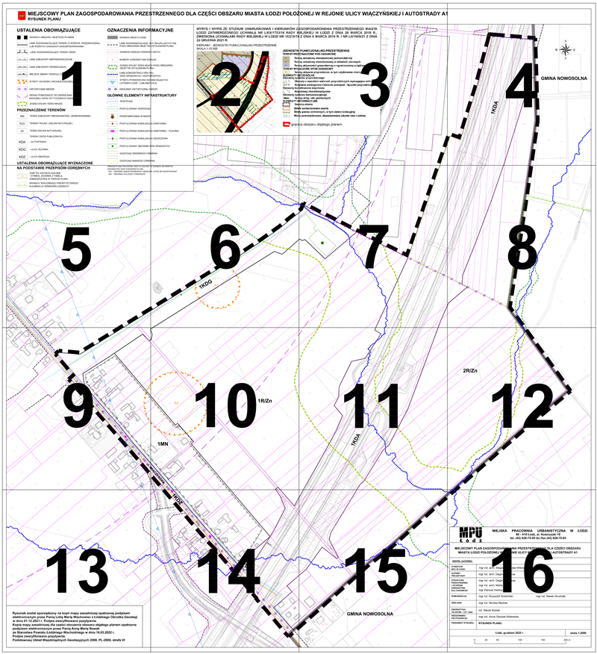
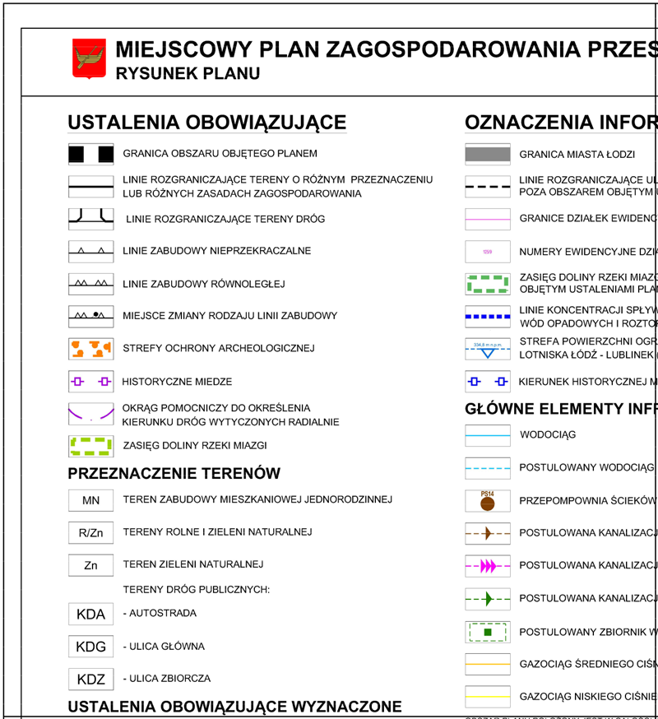
ARKUSZ 1
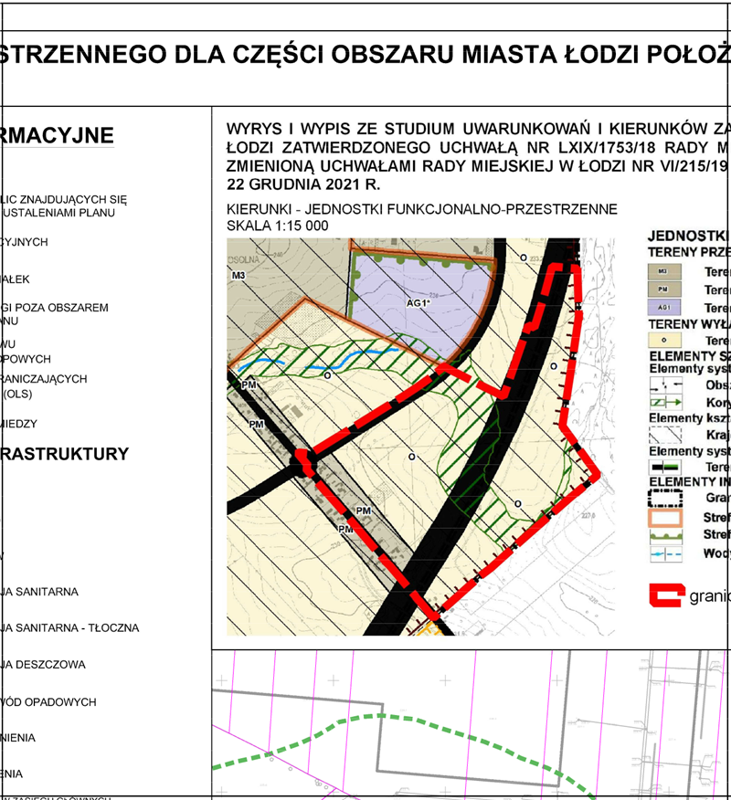
ARKUSZ 2
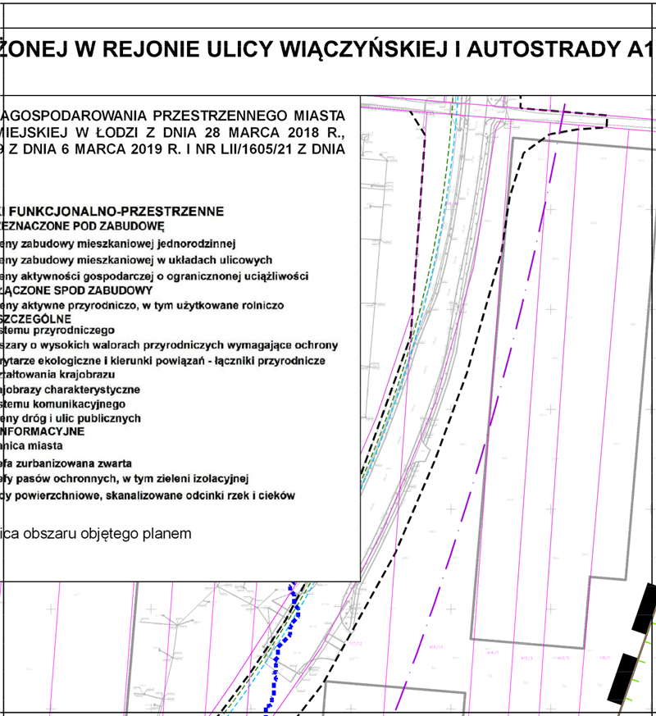
ARKUSZ 3
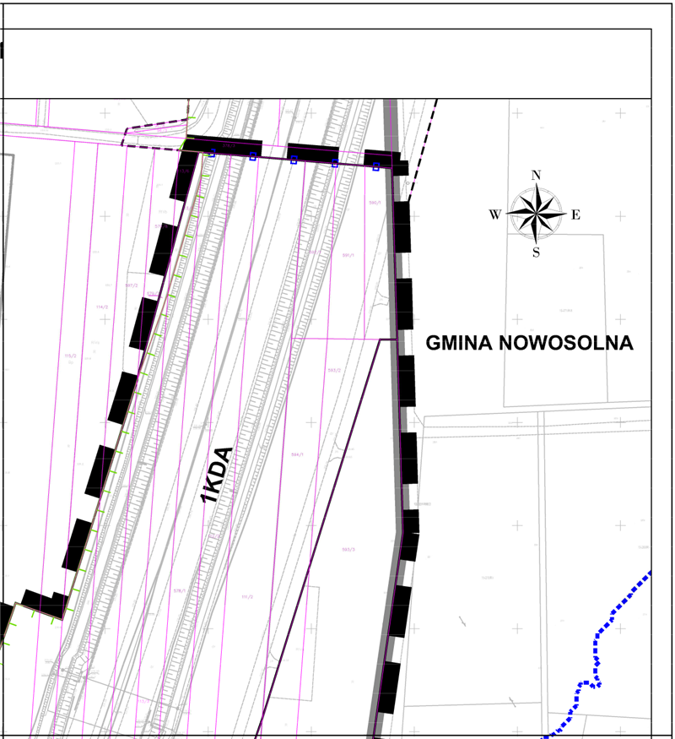
ARKUSZ 4
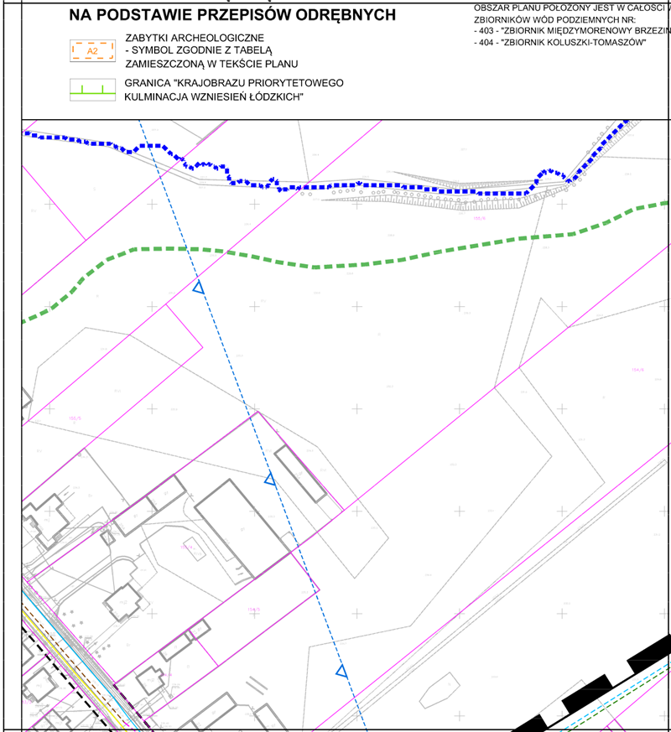
AKRUSZ 5
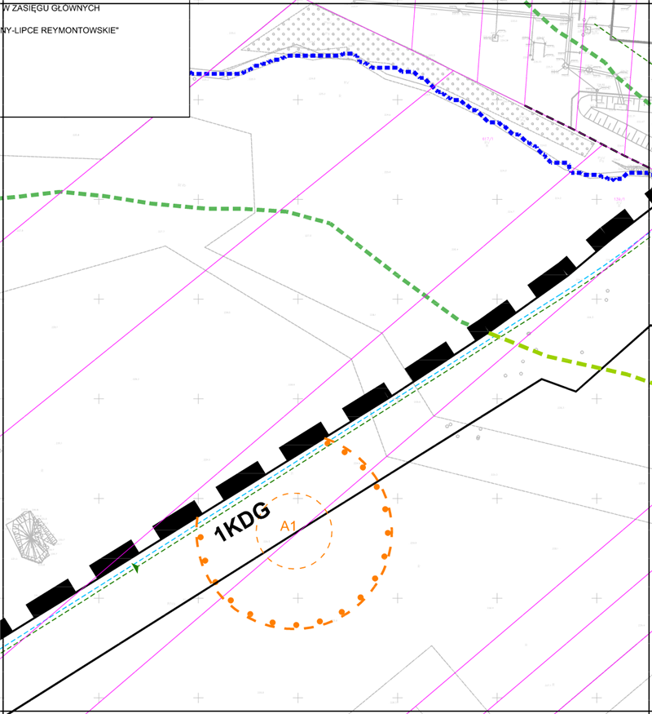
ARKUSZ 6
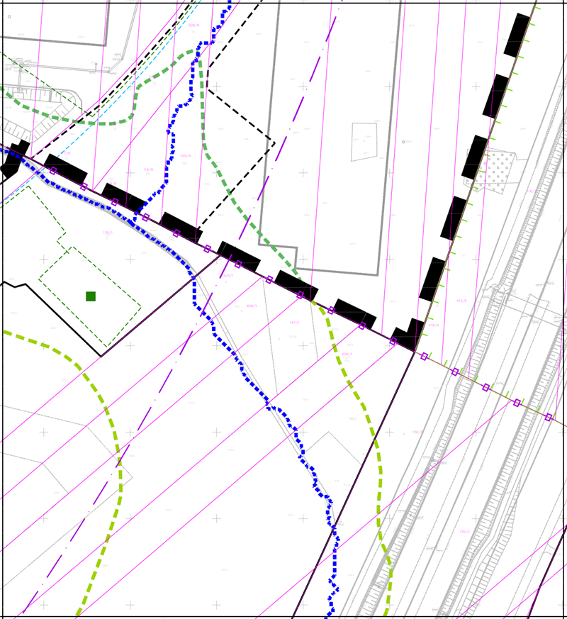
ARKUSZ 7
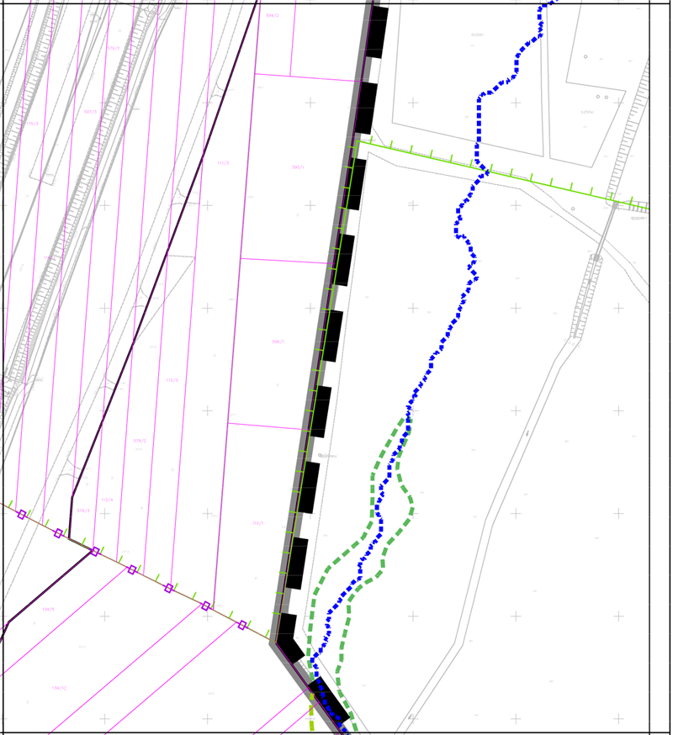
ARKUSZ 8
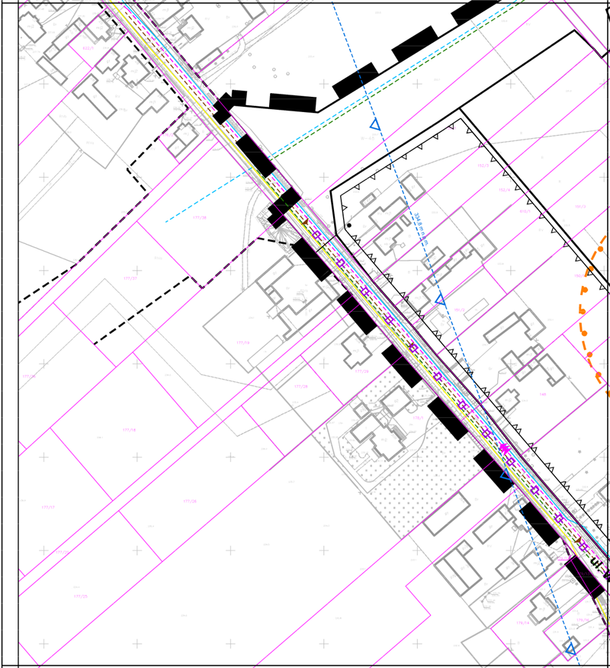
ARKUSZ 9
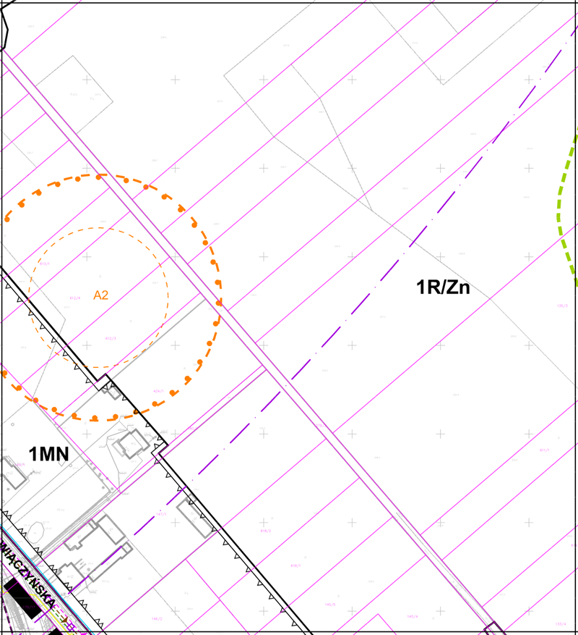
ARKUSZ 10
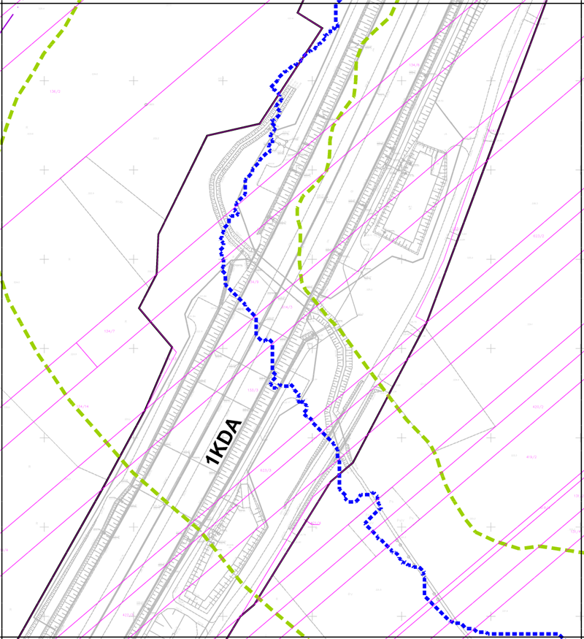
ARKUSZ 11
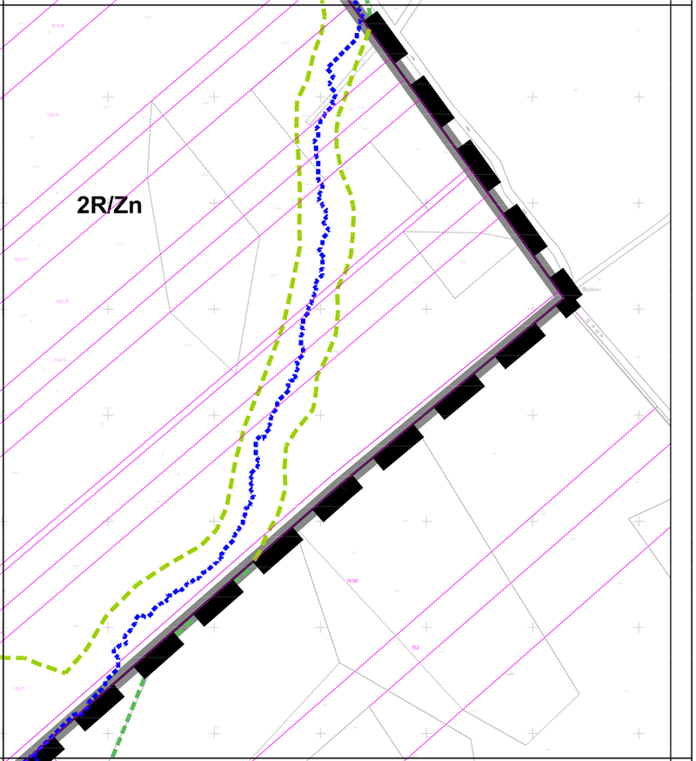
ARKUSZ 12
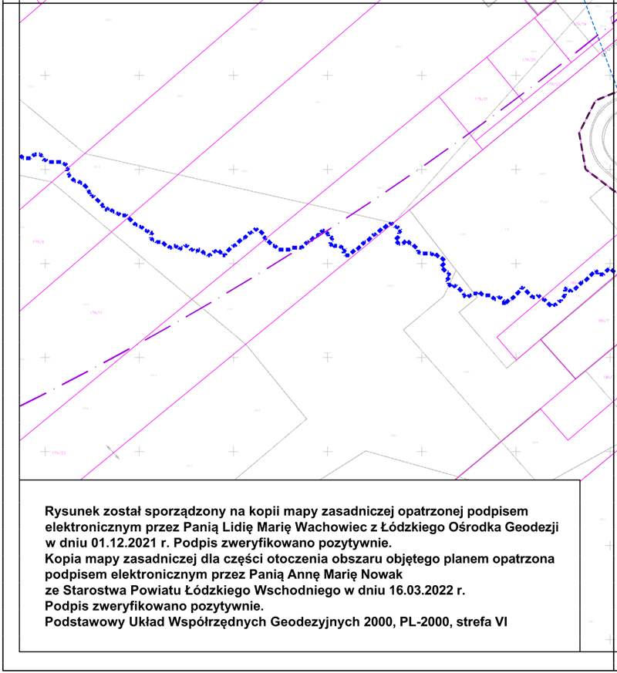
ARKUSZ 13
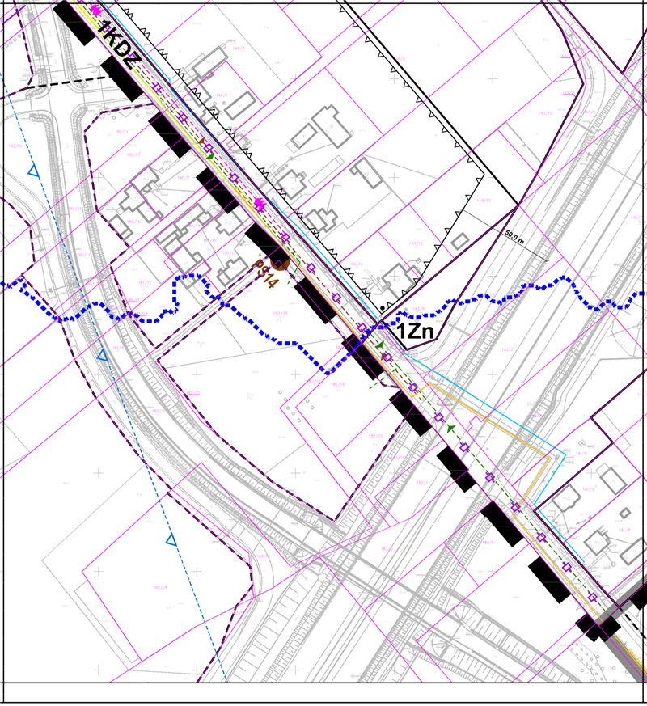
ARKUSZ 14
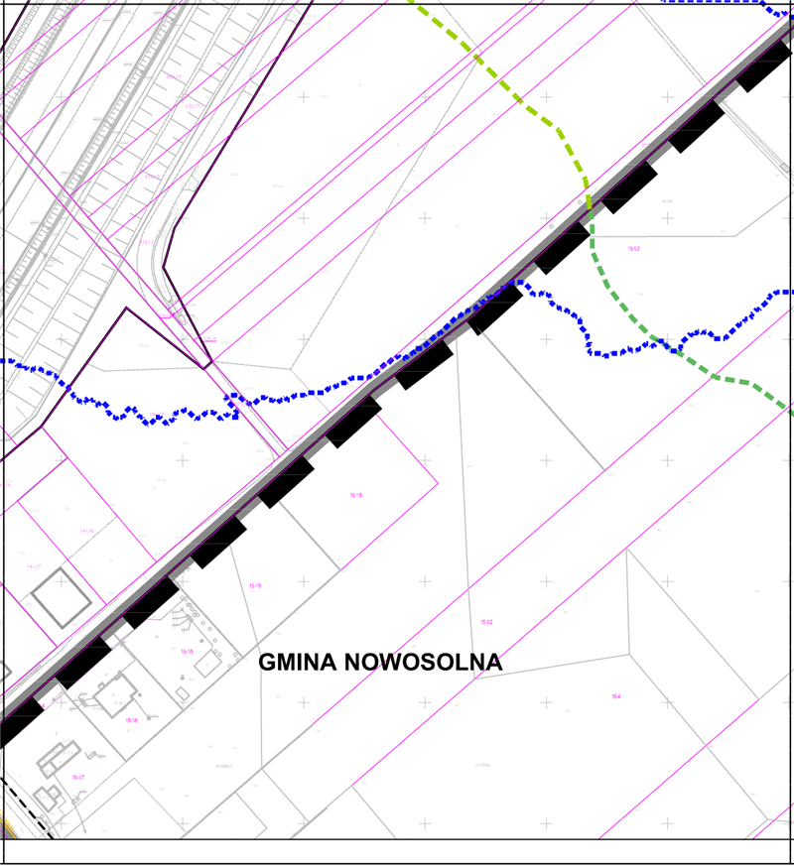
ARKUSZ 15
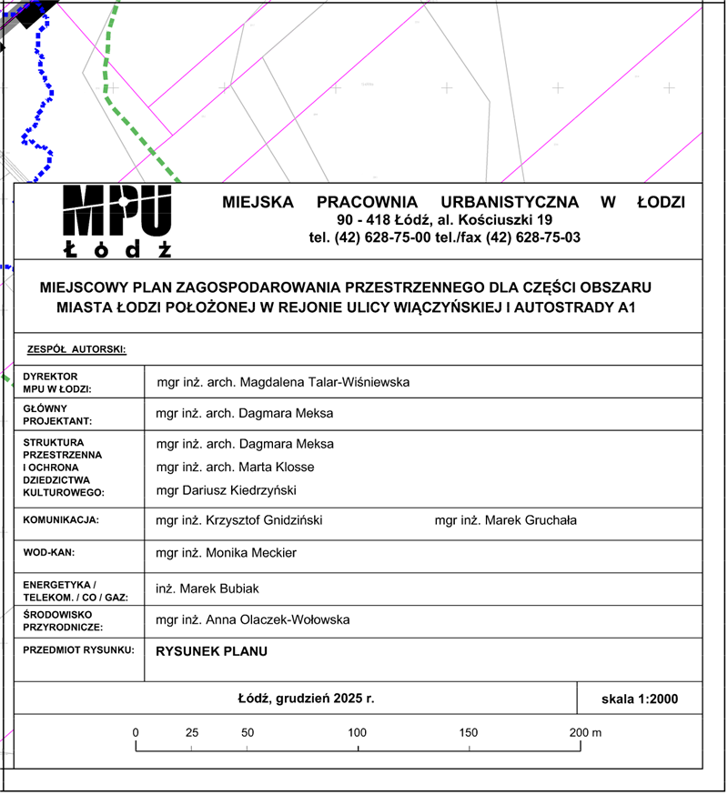
ARKUSZ 16
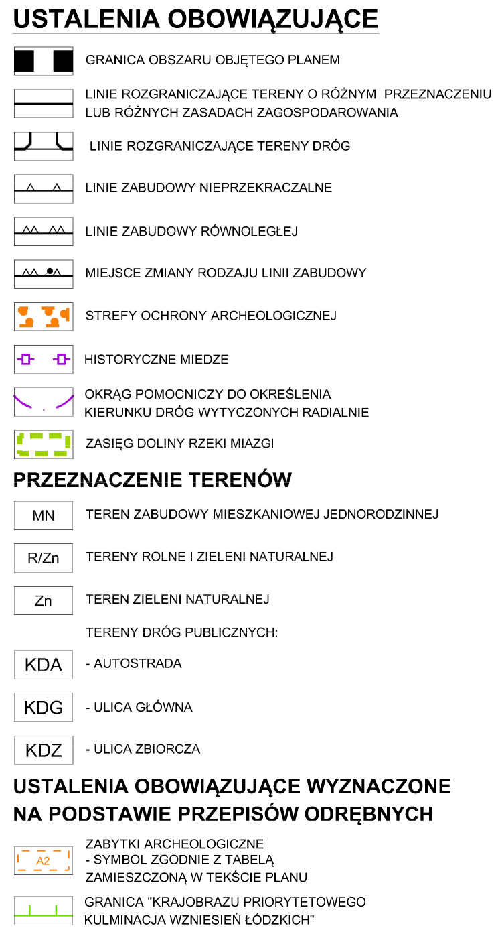
LEGENDA 1
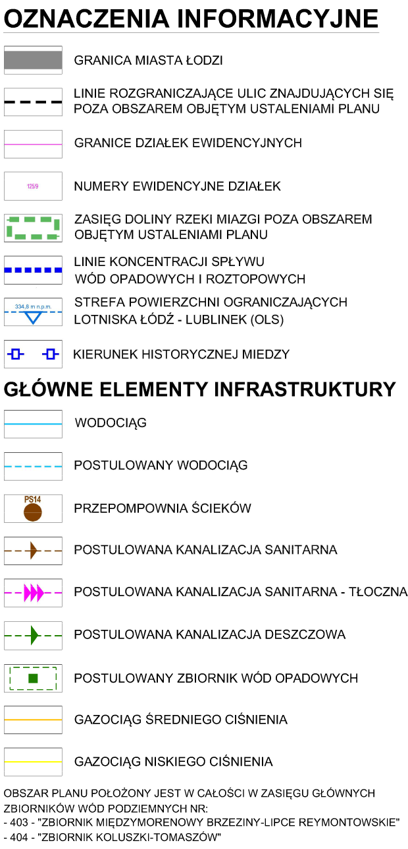
LEGENDA 2
Załącznik Nr 2
do uchwały Nr
Rady Miejskiej w Łodzi
z dnia
Rozstrzygnięcie o sposobie rozpatrzenia uwag wniesionych do projektu planu w związku z wyłożeniem do publicznego wglądu.
Projekt miejscowego planu zagospodarowania przestrzennego dla części obszaru miasta Łodzi położonej w rejonie ulicy Wiączyńskiej i autostrady A1 został wyłożony do publicznego wglądu w okresie od 30 listopada 2023 r. do 21 grudnia 2023 r. W wyznaczonym terminie wnoszenia uwag, tj. do dnia 5 stycznia 2024 r., wpłynęło 14 uwag. Prezydent Miasta Łodzi zarządzeniem nr 125/2026 z dnia 20 stycznia 2026 r. rozpatrzył uwagi dotyczące projektu planu zgodnie z przywołanymi w wyjaśnieniach aktami prawnymi w ich brzmieniu na dzień podpisania zarządzenia. Rada Miejska w Łodzi postanawia przyjąć następujący sposób rozpatrzenia:
Uwaga 1
- złożona 21 grudnia 2023 r.,
- dotyczy działek nr: 138/1, 423/1, 608/1, 137/1, 609/1, 136/2, 135/3, obręb W-48.
Treść uwagi:
„W związku z planowaną inwestycją magazynową, wnoszę o zaniechanie uchwalenia planu miejscowego, który uniemożliwi realizację zabudowy na przedmiotowych działkach.
Przedmiotowy teren w obecnym projekcie planu miejscowego przeznaczony jest jako 1R/Zn - tereny rolne i zieleni naturalnej. Wynika to bezpośrednio z ustaleń studium uwarunkowań i kierunków zagospodarowania przestrzennego Miasta Łodź. Rozwój przestrzenny i infrastrukturalny miasta spowodował, że przedmiotowe działki znajdują się między autostradą a projektowaną obwodnicą i stanowią naturalną kontynuację zabudowy magazynowej znajdującej się w bezpośrednim sąsiedztwie. W związku z powyższym przestrzennie i ekonomicznie uzasadnione jest, aby były one przeznaczone pod zabudowę magazynową.”
Prezydent Miasta Łodzi postanowił nie uwzględnić uwagi.
Rada Miejska w Łodzi postanowiła nie uwzględnić uwagi.
Wyjaśnienie:
W zakresie wstrzymania prac nad projektem planu, zgodnie z art. 18 ustawy z dnia 27 marca 2003 r. o planowaniu i zagospodarowaniu przestrzennym cyt. „uwagi do projektu planu miejscowego może wnieść każdy, kto kwestionuje ustalenia przyjęte w projekcie planu, wyłożonym do publicznego wglądu (…)”. Uwaga w tym zakresie nie dotyczy ustaleń planu miejscowego, w związku z czym nie może być uwzględniona ze względów formalnych.
W pozostałym zakresie należy podkreślić, że zgodnie z art. 15 ust. 1 ustawy z dnia 27 marca 2003 r. o planowaniu i zagospodarowaniu przestrzennym „(…) prezydent miasta sporządza projekt planu miejscowego (…) zgodnie z zapisami studium oraz z przepisami odrębnymi, odnoszącymi się do obszaru objętego planem (…)”. Jednocześnie art. 9 ust. 4 ww. ustawy stanowi, że „Ustalenia studium są wiążące dla organów gminy przy sporządzaniu planów miejscowych”. Działki objęte uwagą zgodnie ze Studium uwarunkowań i kierunków zagospodarowania przestrzennego miasta Łodzi uchwalonym uchwałą Nr LXIX/1753/18 Rady Miejskiej w Łodzi z dnia 28 marca 2018 r., zmienioną uchwałami Rady Miejskiej w Łodzi Nr VI/215/19 z dnia 6 marca 2019 r. i Nr LII/1605/21 z dnia 22 grudnia 2021 r., znajdują się w strefie terenów wyłączonych spod zabudowy, w jednostce funkcjonalno-przestrzennej „O” (tereny aktywne przyrodniczo, w tym użytkowane rolniczo), zaś na północno-zachodnim fragmencie działki nr 138/1 wskazany został przebieg projektowanej obwodnicy osiedla Nowosolna. Zgodnie z ustaleniami ww. Studium, w planie miejscowym działki wskazane w przedmiotowej uwadze przeznaczono na teren rolny i zieleni naturalnej, natomiast ww. fragment działki nr 138/1 na teren dróg publicznych – ulicy głównej będącej kontynuacją wybudowanej już części obwodnicy.
Dodatkowo, należy zaznaczyć, że północna część ww. działek położona jest w naturalnym obniżeniu dolinnym rzeki Miazgi, wskazanym na rysunku planu, chronionym przed zabudową ze względu na konieczność zapewnienia funkcji przyrodniczej doliny stanowiącej istotny korytarz ekologiczny w skali miasta. Ww. Studium w zakresie zasad kształtowania i ochrony środowiska przyrodniczego ustala m.in. ochronę istniejących korytarzy ekologicznych i kształtowanie nowych powiązań pomiędzy terenami aktywnymi przyrodniczo, w celu zapewnienia spójności systemu przyrodniczego miasta oraz umożliwienia migracji roślin, zwierząt i grzybów, co znajduje odzwierciedlenie w ustaleniach przedmiotowego planu. Rzeka Miazga stanowi także istotny odbiornik wód opadowych dla obszaru objętego planem oraz całego osiedla Nowosolna, co zostało ujęte w miejskich dokumentach dotyczących zarządzania wodami opadowymi i roztopowymi. Umożliwienie realizacji zabudowy w zasięgu doliny rzeki Miazgi spowoduje pogorszenie warunków hydrologicznych obszaru.
Uwaga 2
- złożona 5 stycznia 2024 r.,
- dotyczy działek położonych w granicach terenów oznaczonych na rysunku projektu planu symbolami 1MN i 1R/Zn.
Treść uwagi:
„W jednostce 1MW proponuję wprowadzić możliwość prowadzenia usług a więc 1MW/U. Ulica Wiączynska już jest uciążliwa ze względu na zwiększony ruch dojazdowy do Nowosolnej. Sąsiedztwo A1 mimo ekranów akustycznych nie sprawia, że obszar ten należy do atrakcyjnych jeśli chodzi o budownictwo mieszkaniowe.
Po wybudowaniu obwodnicy Nowosolnej (1KDG) uciążliwość się zwiększy. Naturalna zatem będzie ucieczka stałych mieszkańców z tego obszaru. Natomiast obszar ten może się stać interesujący dla rozwoju drobnych usług. W interesie potencjalnych dochodów miasta z podatku od nieruchomości, warto być do tego przygotowanym i zapisać wielofunkcyjność dla tego obszaru.
W jednostce 1R/Zn
Przeznaczenie terenu pomiędzy autostradą A1 a obwodnicą Nowosolnej zieleń naturalną (mimo zgodności ze Studium) przeczy interesowi miasta i lokalnej społeczności.
Układ dolinny niechroniony ekranami akustycznymi w sposób bezpośredni przenosi hałas i zanieczyszczenia związane z autostradą aż do osiedla Nowosolna.
Budowa obiektów magazynowych stanowiłaby naturalną barierę akustyczną. Nie od rzeczy byłaby budowa dalszego odcinka obwodnicy do ul. Wiączyńskiej, co w sposób radykalny obniżyłoby ilość samochodów na skrzyżowaniu w Nowosolnej.
Współdziałając z inwestorami (7R i Whitestar) na podstawie umowy z miastem wybudowali oni pierwszy odcinek obwodnicy. Dobrze by było na podstawie kolejnej umowy zobowiązać kolejnego inwestora do kontynuowania jej do ul. Wiączyńskiej. Dałoby to wielomilionowe oszczędności w budżecie Łodzi.
Zwrócić należy też uwagę, że według pierwszych przymiarek na ww. obszarze możnaby było zlokalizować obiekty usługowo magazynowe o powierzchni ok. 30 ha. Podatek od nieruchomości zasilałby rocznie budżet gminy na poziomie 7 milionów złotych.
Z niezrozumiałych względów twórcy Studium skreślili z możliwość zabudowy usługowo-logistycznej z okolic węzła Nowosolna nie rekompensując takiej możliwości na terenie Łodzi. Należy naprawić ten błąd.
Wnoszę więc o zmianę kwalifikacji jednostki z 1R/Zn na 1P/U.”
Prezydent Miasta Łodzi postanowił nie uwzględnić uwagi.
Rada Miejska w Łodzi postanowiła nie uwzględnić uwagi.
Wyjaśnienie:
W zakresie umożliwienia realizacji usług w terenie zabudowy mieszkaniowej jednorodzinnej o symbolu 1MN.
W planie nie wyznaczono terenu o symbolu 1MW, zgodnie z treścią uwagi, lecz teren zabudowy mieszkaniowej jednorodzinnej o symbolu 1MN, dla którego w treści uchwały w § 17 ust. 2 ustalono przeznaczenie podstawowe „zabudowa mieszkaniowa jednorodzinna oraz usługi lokalne”. Dodatkowo jako przeznaczenie uzupełniające ww. terenu ustalono usługi handlu. W związku z powyższym, plan zapewnia już rozwój funkcji usługowej na przedmiotowym obszarze.
W zakresie zmiany przeznaczenia terenu rolnego i zieleni naturalnej o symbolu 1R/Zn na teren zabudowy usługowo-magazynowej o symbolu 1P/U.
Zgodnie z art. 15 ust. 1 ustawy z dnia 27 marca 2003 r. o planowaniu i zagospodarowaniu przestrzennym „(…) prezydent miasta sporządza projekt planu miejscowego (…) zgodnie z zapisami studium oraz z przepisami odrębnymi, odnoszącymi się do obszaru objętego planem (…)”. Jednocześnie art. 9 ust. 4 ww. ustawy stanowi, że „Ustalenia studium są wiążące dla organów gminy przy sporządzaniu planów miejscowych”. Działki objęte uwagą zgodnie ze Studium uwarunkowań i kierunków zagospodarowania przestrzennego miasta Łodzi uchwalonym uchwałą Nr LXIX/1753/18 Rady Miejskiej w Łodzi z dnia 28 marca 2018 r., zmienioną uchwałami Rady Miejskiej w Łodzi Nr VI/215/19 z dnia 6 marca 2019 r. i Nr LII/1605/21 z dnia 22 grudnia 2021 r., znajdują się w strefie terenów wyłączonych spod zabudowy, w jednostce funkcjonalno-przestrzennej „O” (tereny aktywne przyrodniczo, w tym użytkowane rolniczo). Zgodnie z ustaleniami Studium, w planie miejscowym ww. działki przeznaczono na teren rolny i zieleni naturalnej.
Dodatkowo, należy podkreślić, że północna część ww. działek położona jest w dolinie rzeki Miazgi, wskazanej na rysunku planu, chronionej przed zabudową ze względu na konieczność zapewnienia funkcji przyrodniczej doliny stanowiącej istotny korytarz ekologiczny w skali miasta. Studium uwarunkowań i kierunków zagospodarowania przestrzennego miasta Łodzi w zakresie zasad kształtowania i ochrony środowiska przyrodniczego ustala m.in. ochronę istniejących korytarzy ekologicznych i kształtowanie nowych powiązań pomiędzy terenami aktywnymi przyrodniczo, w celu zapewnienia spójności systemu przyrodniczego miasta oraz umożliwienia migracji roślin, zwierząt i grzybów.
Rzeka Miazga stanowi także istotny odbiornik wód opadowych dla obszaru objętego planem oraz całego osiedla Nowosolna, co zostało ujęte w miejskich dokumentach dotyczących zarządzania wodami opadowymi i roztopowymi. Umożliwienie realizacji zabudowy w zasięgu doliny rzeki Miazgi spowoduje pogorszenie warunków hydrologicznych obszaru.
Uwagi 3-14
- złożone 5 stycznia 2024 r.,
- dotyczą działek położonych w granicach terenu oznaczonego na rysunku projektu planu symbolem 1R/Zn.
Treść uwag o jednobrzmiącej treści:
„Wnosimy o zmianę przeznaczenia terenu oznaczonego symbolem 1R/Zn na tereny zabudowy magazynowej.
Tereny te znajdują się pomiędzy autostradą a projektowaną obwodnicą. Stanowią one więc potencjalnie naturalną kontynuację zabudowy magazynowej znajdującej się w bezpośrednim sąsiedztwie. W przypadku braku możliwości zmiany przeznaczenia na zabudowę magazynową, wnosimy o zaniechanie uchwalenia planu, który uniemożliwi realizację zabudowy na naszym terenie.”
Prezydent Miasta Łodzi postanowił nie uwzględnić uwag.
Rada Miejska w Łodzi postanowiła nie uwzględnić uwag.
Wyjaśnienie:
Zgodnie z art. 15 ust. 1 ustawy z dnia 27 marca 2003 r. o planowaniu i zagospodarowaniu przestrzennym „(…) prezydent miasta sporządza projekt planu miejscowego (…) zgodnie z zapisami studium oraz z przepisami odrębnymi, odnoszącymi się do obszaru objętego planem (…)”. Jednocześnie art. 9 ust. 4 ww. ustawy stanowi, że „Ustalenia studium są wiążące dla organów gminy przy sporządzaniu planów miejscowych”. Działki objęte uwagami zgodnie ze Studium uwarunkowań i kierunków zagospodarowania przestrzennego miasta Łodzi uchwalonym uchwałą Nr LXIX/1753/18 Rady Miejskiej w Łodzi z dnia 28 marca 2018 r., zmienioną uchwałami Rady Miejskiej w Łodzi Nr VI/215/19 z dnia 6 marca 2019 r. i Nr LII/1605/21 z dnia 22 grudnia 2021 r., znajdują się w strefie terenów wyłączonych spod zabudowy, w jednostce funkcjonalno-przestrzennej „O” (tereny aktywne przyrodniczo, w tym użytkowane rolniczo). Zgodnie z ustaleniami ww. Studium, w planie miejscowym działki wskazane w przedmiotowych uwagach przeznaczono na teren rolny i zieleni naturalnej.
Dodatkowo, należy podkreślić, że północna część terenu o symbolu 1R/Zn położona jest w dolinie rzeki Miazgi, wskazanej na rysunku planu, chronionej przed zabudową ze względu na konieczność zapewnienia funkcji przyrodniczej doliny stanowiącej istotny korytarz ekologiczny w skali miasta. Studium uwarunkowań i kierunków zagospodarowania przestrzennego miasta Łodzi w zakresie zasad kształtowania i ochrony środowiska przyrodniczego ustala m.in. ochronę istniejących korytarzy ekologicznych i kształtowanie nowych powiązań pomiędzy terenami aktywnymi przyrodniczo, w celu zapewnienia spójności systemu przyrodniczego miasta oraz umożliwienia migracji roślin, zwierząt i grzybów.
Rzeka Miazga stanowi także istotny odbiornik wód opadowych dla obszaru objętego planem oraz całego osiedla Nowosolna, co zostało ujęte w miejskich dokumentach dotyczących zarządzania wodami opadowymi i roztopowymi. Umożliwienie realizacji zabudowy w zasięgu doliny rzeki Miazgi spowoduje pogorszenie warunków hydrologicznych obszaru.
W zakresie wstrzymania prac nad planem, zgodnie z art. 18 ustawy z dnia 27 marca 2003 r. o planowaniu i zagospodarowaniu przestrzennym cyt. „uwagi do projektu planu miejscowego może wnieść każdy, kto kwestionuje ustalenia przyjęte w projekcie planu, wyłożonym do publicznego wglądu (…)”. Uwagi w tym zakresie nie dotyczą ustaleń planu miejscowego, w związku z czym nie mogą być uwzględnione ze względów formalnych.

Przewodniczący
Rady Miejskiej w Łodzi
Bartosz DOMASZEWICZ

Załącznik Nr 3
do uchwały Nr
Rady Miejskiej w Łodzi
z dnia
Rozstrzygnięcie o sposobie realizacji zapisanych w planie inwestycji z zakresu infrastruktury technicznej, które należą do zadań własnych gminy oraz zasadach ich finansowania zgodnie z przepisami o finansach publicznych.
Do zadań z zakresu infrastruktury technicznej będących zadaniami własnymi gminy w planie należy budowa dróg publicznych, w tym: jezdni, chodników oraz sieci oświetlenia ulicznego oraz uzbrojenie terenu w sieć wodociągową, sieć kanalizacji sanitarnej oraz sieć kanalizacji deszczowej z uwzględnieniem realizacji zbiornika na wody opadowe i rowów przydrożnych.
Powyższe zadania będą umieszczone w programach rozwoju poszczególnych elementów zagospodarowania, a następnie w zadaniach rzeczowych budżetu gminy objętych wieloletnią prognozą finansową.
Finansowanie będzie odbywało się w oparciu o budżet gminy, z wykorzystaniem funduszy strukturalnych Unii Europejskiej oraz środków Funduszu Ochrony Środowiska, a także innych możliwych do pozyskania środków zewnętrznych.

Przewodniczący
Rady Miejskiej w Łodzi
Bartosz DOMASZEWICZ

Załącznik nr 4 do uchwały Nr
Rady Miejskiej w Łodzi
z dnia r.
Zalacznik4.gml
Dane przestrzenne, o których mowa w art. 67a ust. 3 i 5 ustawy z dnia 27 marca 2003 r. o planowaniu i zagospodarowaniu przestrzennym (j.t. Dz.U. z 2020 r. poz. 293 z późn. zm.) ujawnione zostaną po kliknięciu w ikonę.

Uzasadnienie
do projektu uchwały w sprawie uchwalenia miejscowego planu zagospodarowania przestrzennego dla części obszaru miasta Łodzi położonej w rejonie ulicy Wiączyńskiej i autostrady A1.
Projekt planu (wraz z „Prognozą oddziaływania na środowisko” i „Prognozą skutków finansowych uchwalenia planu miejscowego”) został opracowany na podstawie uchwały Nr L/1541/21 Rady Miejskiej w Łodzi z dnia 17 listopada 2021 r. w sprawie przystąpienia do sporządzenia miejscowego planu zagospodarowania przestrzennego dla części obszaru miasta Łodzi położonej w rejonie ulicy Wiączyńskiej i autostrady A1. Powierzchnia obszaru objętego ustaleniami planu wynosi ok. 63,66 ha.
Przedmiotem planu, zgodnie z jego uchwałą inicjującą, jest ustalenie przeznaczenia i sposobu zagospodarowania terenów zgodnie z wymogami ładu przestrzennego oraz realizowaną polityką przestrzenną miasta określoną w obowiązującym Studium uwarunkowań i kierunków zagospodarowania przestrzennego miasta Łodzi przyjętego uchwałą Nr LXIX/1753/18 Rady Miejskiej w Łodzi z dnia 28 marca 2018 r., zmienionego uchwałą Nr VI/215/19 Rady Miejskiej w Łodzi z dnia 6 marca 2019 r. oraz uchwałą Nr LII/1605/21 Rady Miejskiej w Łodzi z dnia 22 grudnia 2021 r.
Projekt przedstawionej uchwały jest zgodny z obowiązującym Studium uwarunkowań i kierunków zagospodarowania przestrzennego miasta Łodzi. Dla obszaru objętego planem miejscowym Studium wyznacza następujące tereny: zabudowy mieszkaniowej w układach ulicowych (PM), aktywne przyrodniczo, w tym użytkowane przyrodniczo (O) oraz tereny dróg publicznych.
Celem prac planistycznych było określenie zasięgu terenów przeznaczonych pod urbanizację oraz zasad zabudowy i zagospodarowania terenów wynikających w znacznym stopniu z unikatowego układu przestrzennego osiedla Nowosolna, usprawnienie jego obsługi komunikacyjnej (m.in. poprzez uwzględnienie przebiegu projektowanej obwodnicy) oraz ochronę naturalnego obniżenia dolinnego rzeki Miazgi.
W planie, kierując się zasadami zrównoważonego rozwoju, wyznaczono zasięg terenów inwestycyjnych, tj. przeznaczonych pod zabudowę mieszkaniową jednorodzinną z dopuszczeniem usług, a także terenów otwartych, których ochrona przed urbanizacją jest niezbędna dla zachowania unikatowych walorów przyrodniczych i krajobrazowych osiedla.
Na obszarze, dla którego sporządzono niniejszy projekt planu nie obowiązuje żaden miejscowy plan zagospodarowania przestrzennego, w związku z czym określanie sposobu zagospodarowania i warunków zabudowy terenu odbywa się w drodze decyzji o warunkach zabudowy i zagospodarowania terenu. Daje to możliwość urbanizacji znacznych powierzchni terenów w sprzeczności z wymogami ładu przestrzennego, ochrony środowiska czy ekonomii miasta.
Rysunek planu stanowiący Załącznik Nr 1 do uchwały wykonano na mapie zasadniczej w skali 1:2000. Przesłankami zastosowania niniejszej skali jest relatywnie duża powierzchnia obszaru objętego planem miejscowym, niewielki udział obszarów wyłączonych z możliwości inwestycji oraz znikoma liczba działek ewidencyjnych o niedużych powierzchniach. Zastosowana skala nie wpłynie negatywnie na czytelność rysunku.
Ustalenia projektu planu miejscowego określają przeznaczenie, zasady zabudowy i zagospodarowania terenu, wymagania wynikające z potrzeb kształtowania przestrzeni publicznych, zasady prawidłowej obsługi komunikacyjnej w powiązaniu z istniejącym układem komunikacyjnym miasta oraz systemowe rozwiązania w zakresie infrastruktury technicznej.
Procedura formalno-prawna sporządzenia planu miejscowego została przeprowadzona w trybie art. 17 ustawy z dnia 27 marca 2003 r. o planowaniu i zagospodarowaniu przestrzennym (Dz. U. z 2024 r. poz. 1130, 1907 i 1940 oraz z 2025 r. poz. 527, 680 i 1668), w związku z art. 67 ust. 3 pkt 1 i 4 ustawy z dnia 7 lipca 2023 r. o zmianie ustawy o planowaniu i zagospodarowaniu przestrzennym oraz niektórych innych ustaw (Dz. U. poz. 1688, z 2024 r. poz. 1824 oraz z 2025 r. poz. 527, 1543 i 1668).
I. Realizacja wymogów wynikających z art. 1 ust. 2 - 4 ustawy z dnia 27 marca 2003 r. o planowaniu i zagospodarowaniu przestrzennym.
1. W projekcie planu uwzględniono:
1) wymagania ładu przestrzennego, w tym urbanistyki i architektury oraz walory architektoniczne i krajobrazowe poprzez:
a) określenie przeznaczenia terenów, spójne z dotychczasowymi założeniami i tendencjami w rozwoju obszaru oraz polityką przestrzenną Miasta wyrażoną w studium uwarunkowań i kierunków zagospodarowania przestrzennego, precyzujące założenia urbanistyczne dla jego funkcjonowania oraz szanujące warunki krajobrazowe i środowiskowe (ochrona naturalnego obniżenia dolinnego rzeki Miazgi, tereny otwarte),
b) określenie zasad kształtowania zabudowy zgodnie z wyznaczonymi na rysunku planu liniami zabudowy, wskaźnikami i parametrami oraz określenie kolorystyki i rodzajów materiałów wykończeniowych,
c) ochronę krajobrazu poprzez podporządkowanie nowego sposobu zagospodarowania walorom zagospodarowania dla obszaru osiedla Nowosolna poprzez zachowanie charakterystycznych cech: układu sieci ulic, zachowanie czytelności charakterystycznych podziałów własnościowych, ciągłość i spójność przestrzenna krajobrazu otwartego doliny rzeki Miazgi, wyraźny podział przestrzenny zachowanego układu ruralistycznego na krajobraz siedliska dawnej wsi i krajobraz otwarty,
d) wskazanie granic „Krajobrazu Priorytetowego – Kulminacja Wzniesień Łódzkich” wyznaczonych w Audycie krajobrazowym województwa łódzkiego uchwalonym uchwałą Nr XIII/150/25 Sejmiku Województwa Łódzkiego z dnia 15 kwietnia 2025 r. w sprawie uchwalenia Audytu krajobrazowego województwa łódzkiego;
2) wymagania ochrony środowiska, w tym gospodarowania wodami i ochrony gruntów rolnych i leśnych poprzez:
a) ustalenie ograniczeń w zakresie wykorzystywania terenów,
b) ustalenia chroniące tereny otwarte oraz cenne przyrodniczo (naturalne obniżenie dolinne rzeki Miazgi oraz jej dopływu),
c) ograniczenie przeznaczania gruntów rolnych na funkcje nierolnicze,
d) zmniejszenie podatności na zmiany klimatu poprzez ustalenie ograniczeń w zakresie wykorzystywania terenów, określenie minimalnej powierzchni biologicznie czynnej oraz umożliwienie lokalizacji urządzeń wytwarzających energię z odnawialnych źródeł energii o mocy nieprzekraczającej moc mikroinstalacji, o której mowa w przepisach odrębnych z zakresu odnawialnych źródeł energii, przy czym na obszarze planu nie wprowadza się zakazu, o którym mowa w art. 15 ust. 4 ustawy z dnia 27 marca 2003 r. o planowaniu i zagospodarowaniu przestrzennym;
3) wymagania ochrony dziedzictwa kulturowego i zabytków oraz dóbr kultury współczesnej poprzez uwzględnienie stanowisk archeologicznych wraz ze strefami ochrony archeologicznej,
4) wymagania ochrony zdrowia oraz bezpieczeństwa ludzi i mienia, a także potrzeby osób ze szczególnymi potrzebami, o których mowa w ustawie z dnia 19 lipca 2019 r. o zapewnianiu dostępności osobom ze szczególnymi potrzebami (Dz. U. z 2024 r. poz. 1411) poprzez:
a) ustalenie zasad ochrony środowiska, wymagań wynikających z potrzeb kształtowania przestrzeni publicznych oraz zasad w zakresie miejsc parkingowych przeznaczonych na parkowanie pojazdów zaopatrzonych w kartę parkingową,
b) ograniczenie wysokości obiektów budowlanych na całym obszarze planu do maksymalnie 30,0 m, co uniemożliwia lokalizowanie obiektów stanowiących przeszkody lotnicze oraz obiektów przekraczających strefę powierzchni ograniczającej lotniska Łódź-Lublinek (OLS) wskazaną na rysunku planu,
c) ustalenie szczególnych warunków zagospodarowania terenów oraz ograniczeń w ich użytkowaniu;
5) walory ekonomiczne przestrzeni poprzez racjonalnie wykorzystanie istniejących elementów wyposażenia technicznego i zagospodarowania terenu przy wyznaczaniu nowych terenów inwestycyjnych;
6) prawo własności, wyznaczając liniami rozgraniczającymi tereny przeznaczone pod zabudowę, w uporządkowanych relacjach w stosunku do inwestycji celu publicznego oraz w sposób najmniej ingerujący w nieruchomości stanowiące własność prywatną;
7) potrzeby obronności i bezpieczeństwa państwa poprzez uzyskanie uzgodnień z właściwymi organami wojskowymi, ochrony granic oraz bezpieczeństwa państwa, umożliwienie lokalizacji budowli ochronnych poprzez wyznaczenie terenów, na których dopuszczona jest lokalizacja budynków;
8) potrzeby interesu publicznego poprzez wskazanie w projekcie planu terenów przeznaczonych pod drogi publiczne oraz ustalenia z zakresu infrastruktury technicznej;
9) potrzeby w zakresie rozwoju infrastruktury technicznej, w szczególności sieci szerokopasmowych, określając możliwość wyposażenia terenów w sieci i urządzenia infrastruktury technicznej oraz precyzując zasady ich realizacji;
10) zapewnienie udziału społeczeństwa w pracach nad miejscowym planem zagospodarowania przestrzennego, w tym przy użyciu środków komunikacji elektronicznej, oraz zachowanie jawności i przejrzystości procedur planistycznych poprzez:
a) podanie do publicznej wiadomości informacji o przystąpieniu do sporządzenia projektu planu oraz o jego wyłożeniu do publicznego wglądu, zgodnie z wymogami przepisów ustawy z dnia 27 marca 2003 r. o planowaniu i zagospodarowaniu przestrzennym oraz ustawy z dnia 3 października 2008 r. o udostępnianiu informacji o środowisku i jego ochronie, udziale społeczeństwa w ochronie środowiska oraz o ocenach oddziaływania na środowisko (Dz. U. z 2024 r. poz. 1112, 1881 i 1940 oraz z 2025 r. poz. 1535), w formie ogłoszeń w prasie, obwieszczeń zawieszonych na tablicy ogłoszeń oraz zamieszczonych na stronie internetowej Miejskiej Pracowni Urbanistycznej w Łodzi,
b) umożliwienie składania wniosków do planu oraz uwag do wyłożonego do publicznego wglądu projektu planu,
c) udostępnienie projektu planu do wglądu w okresie jego wyłożenia do publicznego wglądu zarówno w siedzibie, jak i na stronie internetowej Miejskiej Pracowni Urbanistycznej w Łodzi,
d) zorganizowanie i przeprowadzenie dyskusji publicznej,
e) zamieszczanie rozstrzygnięć Prezydenta Miasta Łodzi dotyczących składanych wniosków i uwag w Biuletynie Informacji Publicznej Urzędu Miasta Łodzi,
f) bieżące informowanie osób zainteresowanych o prowadzonych pracach projektowych oraz możliwość zapoznania się z niezbędną dokumentacją sprawy;
11) potrzebę zapewnienia odpowiedniej ilości i jakości wody, do celów zaopatrzenia ludności poprzez wykorzystanie istniejącej sieci wodociągowej zapewniającej odpowiednią ilość i jakość wody do celów zaopatrzenia ludności oraz ustalenie zasad modernizacji, rozbudowy i budowy systemów infrastruktury technicznej.
2. W projekcie planu nie określono zasad ochrony dóbr kultury współczesnej oraz granic i sposobów zagospodarowania terenów lub obiektów podlegających ochronie na podstawie odrębnych przepisów, terenów górniczych, a także obszarów szczególnego zagrożenia powodzią, obszarów osuwania się mas ziemnych ze względu na fakt, że nie występują one w obszarze objętym przystąpieniem do sporządzenia planu.
3. Ustalając przeznaczenie terenu, a także określając sposób zagospodarowania i korzystania
z terenu, organ ważył interes publiczny i interesy prywatne, zmierzające do ochrony istniejącego stanu zagospodarowania terenu, jak i zmian w zakresie jego zagospodarowania, a także analizy ekonomiczne, środowiskowe i społeczne.
4. Wyznaczając poszczególne tereny z możliwością sytuowania nowej zabudowy uwzględniono wymagania ładu przestrzennego, efektywnego gospodarowania przestrzenią oraz walory ekonomiczne przestrzeni poprzez:
1) wprowadzenie ustaleń umożliwiających rozwój systemu komunikacyjnego w nawiązaniu do charakterystycznego dla osiedla Nowosolnej układu komunikacyjnego;
2) uwzględnienie przebiegu obwodnicy osiedla Nowosolnej;
3) dopuszczenie w terenie zabudowy mieszkaniowej jednorodzinnej nieuciążliwych usług, co prowadzi do komplementarności obszaru;
4) ustalenie przeznaczenia, a także wskaźników i parametrów zabudowy i zagospodarowania terenów (w tym maksymalnej powierzchni zabudowy budynków mieszkalnych i usługowych oraz maksymalnej powierzchni użytkowej usług handlu ze względu na szczególnie dużą transportochłonność funkcji handlowej) w sposób dążący do optymalnego wykorzystania przestrzeni poprzez uzupełnianie istniejącej zabudowy, tak aby zminimalizować transportochłonność układu przestrzennego.
5. W projekcie planu nie ustalono szczególnych warunków zagospodarowania oraz ograniczeń w użytkowaniu wynikających z występowania istniejącej sieci wodociągowej. Podejmując decyzję Prezydent Miasta zważył interes Miasta, gestora sieci infrastruktury technicznej oraz interesy prywatne właścicieli poszczególnych nieruchomości. Przepis art. 15 ust. 2 pkt 9 ustawy z dnia 27 marca 2003 r. o planowaniu i zagospodarowaniu przestrzennym daje organowi planistycznemu upoważnienie do zawarcia w planie miejscowym postanowień, które mogą w konsekwencji w sposób istotny ograniczać lub nawet pozbawić właściciela lub użytkownika wieczystego możliwości wykonywania konstytucyjnie chronionego prawa własności. Jednakże taka poważna ingerencja w prawo własności musi być uzasadniona i proporcjonalna w stosunku do celów, których osiągnięciu ma służyć. Rezygnacja z ww. ustaleń podyktowana jest brakiem powszechnie obowiązujących przepisów prawnych nakazujących wprowadzenie określonych ograniczeń w zagospodarowaniu terenu. Jednocześnie należy zwrócić uwagę, że lokalizacja planowanych inwestycji nie powinna być uzależniona od przebiegu infrastruktury technicznej, a jedynie od potrzeb kształtowania struktury przestrzennej miasta.
6. Istniejąca sieć gazowa zlokalizowana jest wyłącznie w liniach rozgraniczających tereny dróg publicznych o symbolu: 1KDZ i 1KDG – gazociąg niskiego ciśnienia o średnicy 100 mm, wybudowany w roku 1985 (strefa kontrolowana – 1,5 m na każdą stronę gazociągu); 1KDZ i 1KDA – gazociąg średniego ciśnienia o średnicy 63 mm, wybudowany w roku 2013 (strefa kontrolowana – 0,5 m na każdą stronę gazociągu). Strefy kontrolowane ww. gazociągów w całości mieszczą się w liniach rozgraniczających terenów dróg publicznych w związku z czym nie zostały wskazane na rysunku projektu planu.
II. Zgodność z wynikami analizy dotyczącej oceny aktualności studium uwarunkowań i kierunków zagospodarowania przestrzennego oraz miejscowych planów zagospodarowania przestrzennego Łodzi.
Ocena aktualności Studium uwarunkowań i kierunków zagospodarowania przestrzennego oraz miejscowych planów zagospodarowania przestrzennego miasta Łodzi przyjęta uchwałą Nr LXXXVIII/2684/24 Rady Miejskiej w Łodzi z dnia 13 marca 2024 r. w sprawie aktualności Studium uwarunkowań i kierunków zagospodarowania przestrzennego oraz miejscowych planów zagospodarowania przestrzennego miasta Łodzi, wskazuje na potrzebę całościowej aktualizacji ustaleń Studium, która ma zostać dokonana w trakcie procedury planu ogólnego. Nie została jednak bezpośrednio wskazana konieczność aktualizacji ustaleń Studium w odniesieniu do obszaru objętego projektem planu, a obowiązujący plan miejscowy został uznany za aktualny. W związku z powyższym projekt planu jest zgodny z wynikami analizy dotyczącej oceny aktualności Studium. Podtrzymane zostają kierunki rozwoju ustalone w Studium.
III. Wpływ na finanse publiczne, w tym budżet gminy.
Prognoza finansowa określa potencjalne dochody i wydatki z tytułu uchwalenia miejscowego planu zagospodarowania przestrzennego. Wykonane obliczenia wykazały ujemny wynik finansowy, co oznacza, że wydatki generowane przez nowe zagospodarowanie przewyższają dochody. Największym obciążeniem dla budżetu gminy będą koszty związane z realizacją inwestycji z zakresu układu komunikacyjnego oraz infrastruktury technicznej.
Oszacowany poziom wyniku finansowego może odbiegać od rzeczywistych przyszłych rezultatów, z uwagi na nieprzewidywalność zachowań inwestorów, poziom cen rynkowych oraz zmienność uwarunkowań w czasie. Opracowana prognoza pokazuje jedynie skalę pewnych zjawisk, które mogą wystąpić w konsekwencji uchwalenia planu miejscowego.

